Escuela Superior de Computo

Instituto Politécnico Nacional

Practica 3

Ruleta

Arturo Avila Lopez

Algoritmos Genéticos

3CM5

**Introducción:**

En la siguiente practica desarrollamos la selección por ruleta, creando una población de 32 individuos seleccionando 32 padres, cruzándolos y mutándolos respectivamente, esto por 5, 10 y 15 generaciones. Mostrando los máximos y mínimos individuos de cada generación a partir de un histograma y mostrando sus respectivas tablas en archivos .txt

**Desarrollo:**

Las siguientes imágenes muestran el histograma y una de las partes del archivo que esta genera a la hora de trabajar con 5 generaciones

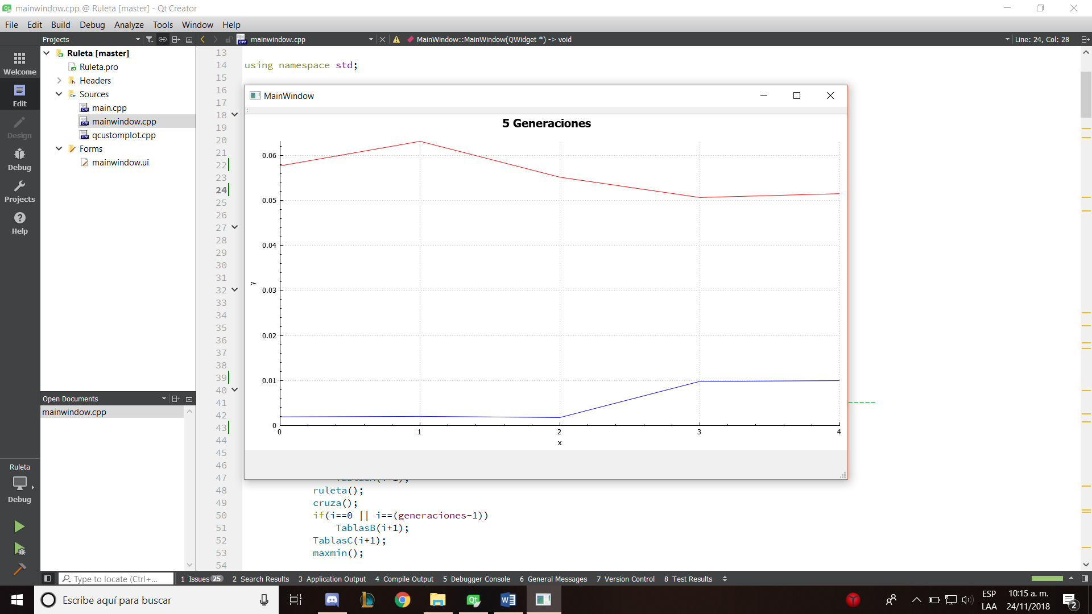

Para el caso de 5 generaciones se observa que poco a poco tienden a converger.

Para el caso de 10 generaciones la gráfica fue la siguiente

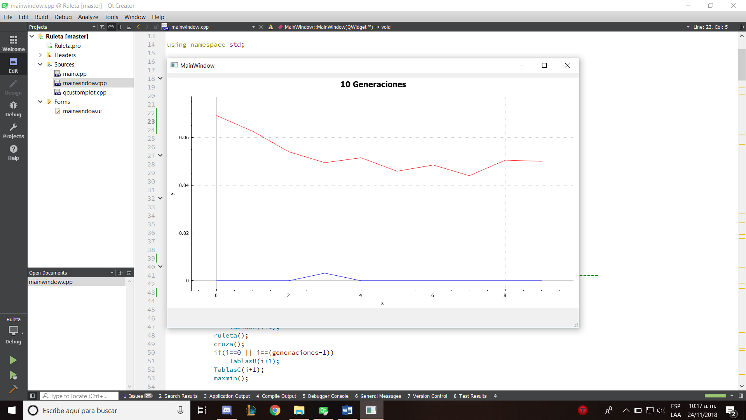

Para este caso de 10 generaciones tenemos que solo los mayores se empezaron a tomar una ruta mientras que los mínimos se mantuvieron siempre iguales.

Y finalmente con 15 generaciones

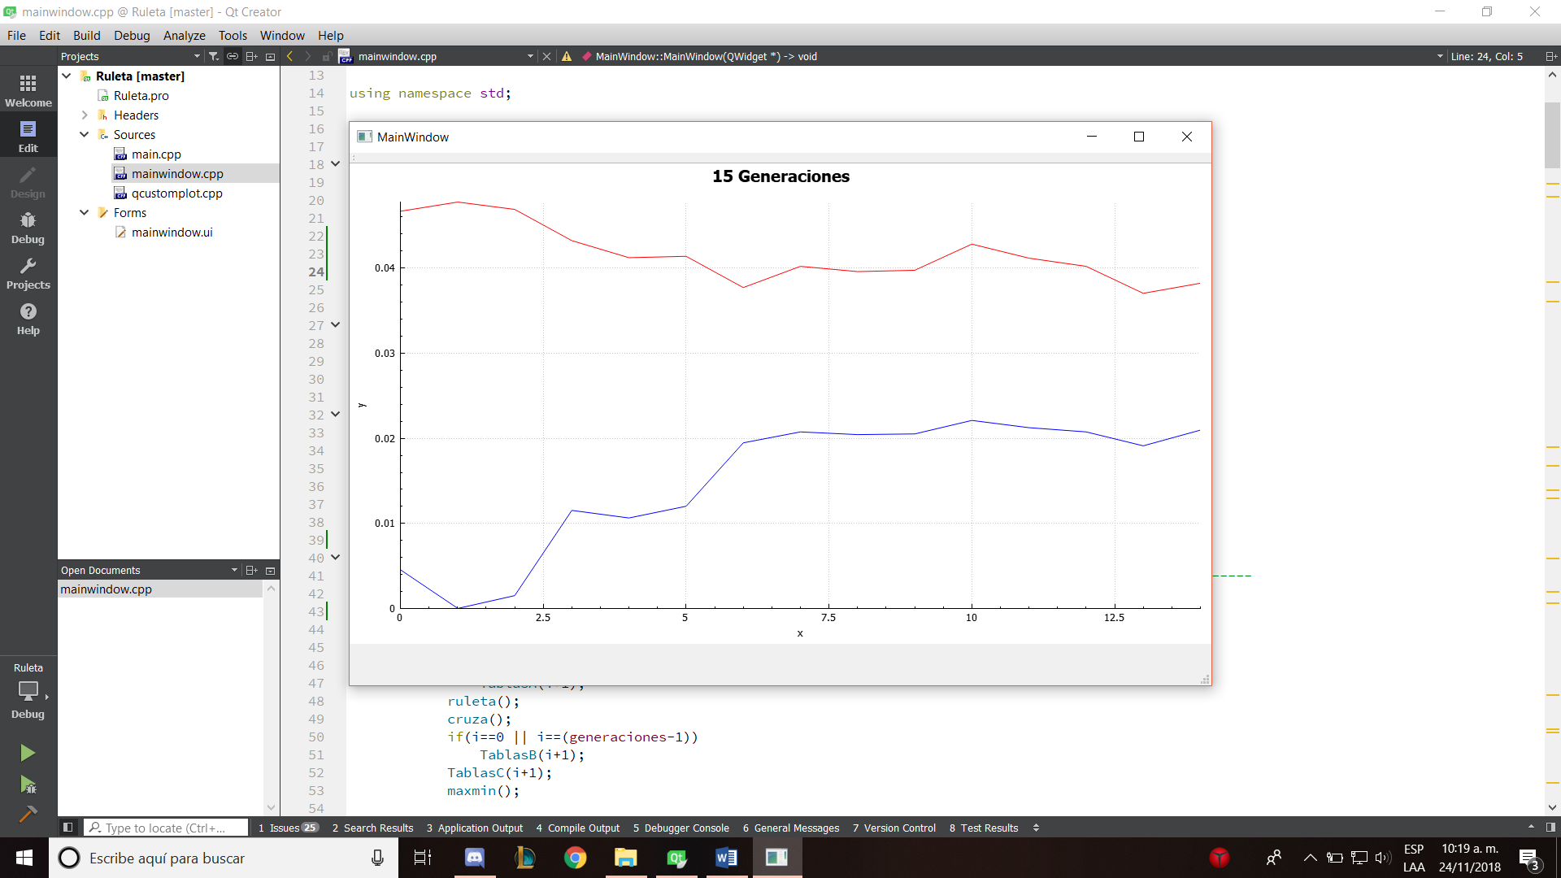

Para 15 generaciones se ve como tiende a converger aun siendo un método de selección por ruleta.

Por ultimo el como guardamos cada tabla para cada primera y última generación de los 3 ejemplos

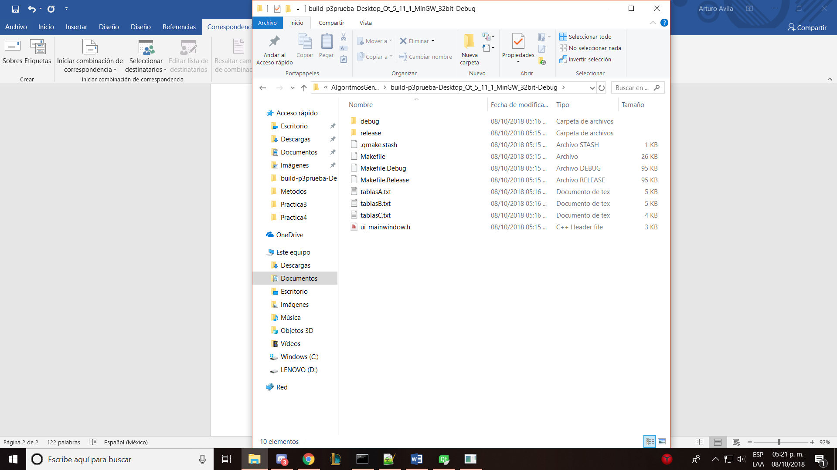

Creando un archivo para cada tipo de tabla, teniendo tablasA,tablasB y tablasC

TablasA para la representación de los padres

TablasB para la cruza

Y TablasC para la mutacion

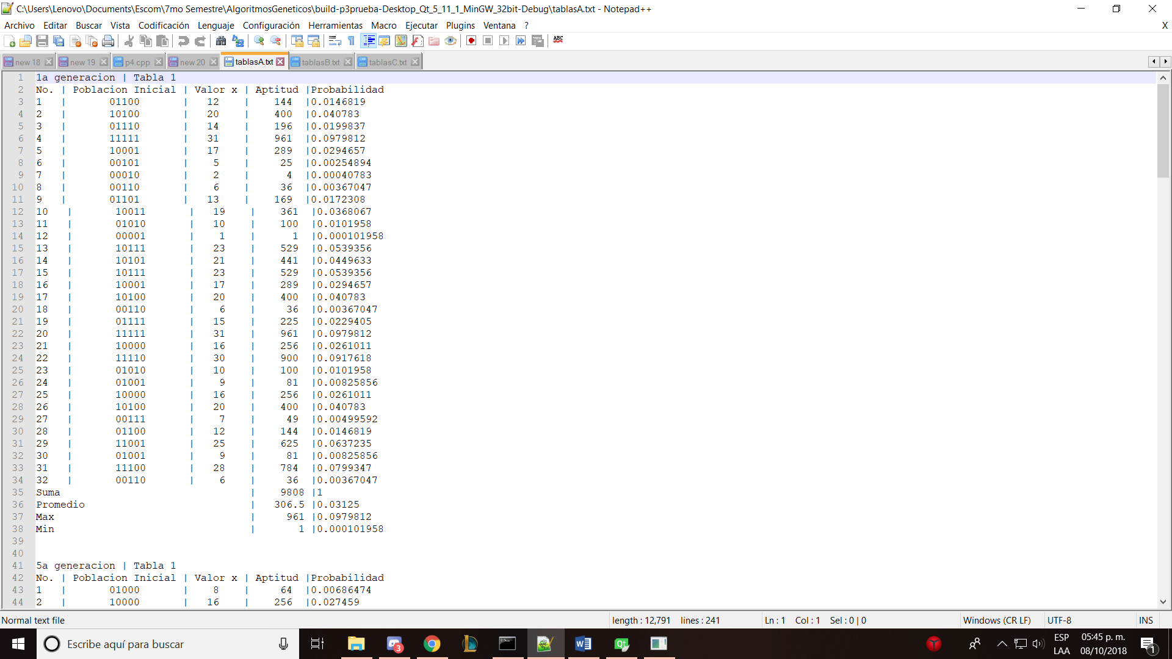

Tabla generada en el archivo tablasA

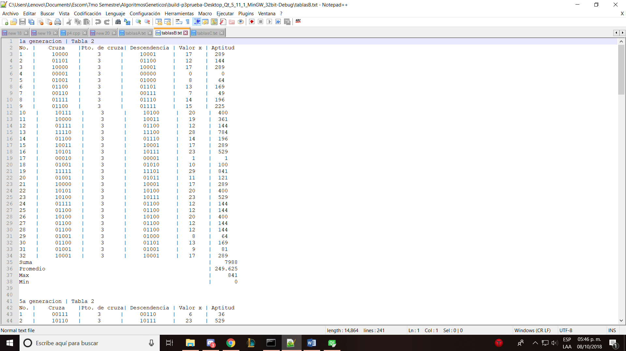

Tabla generada para tablasB

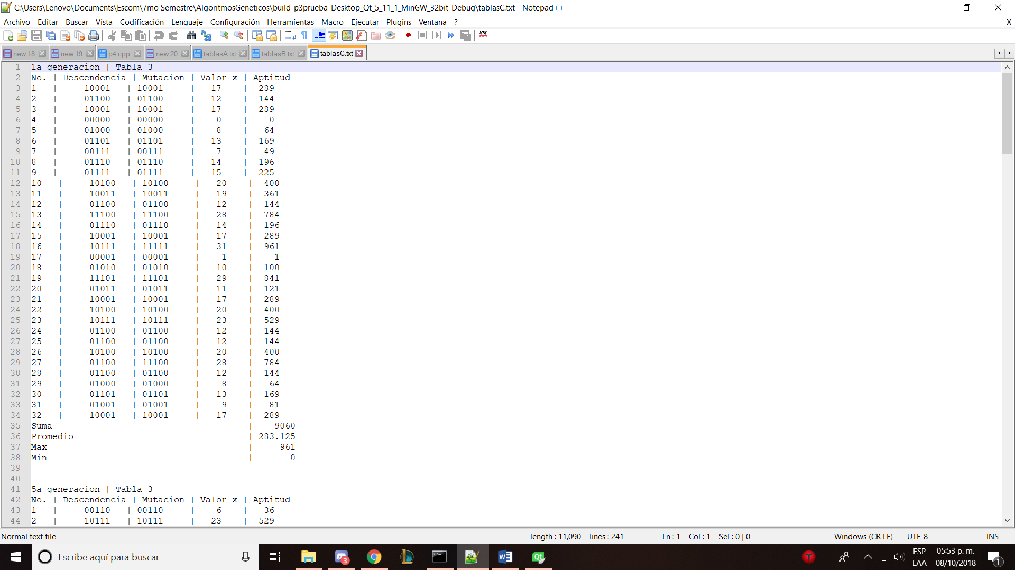

Tabla generada para tablasC

Tomando en cuenta que las imágenes mostradas anteriormente solo son de la primera generación, ya que el archivo contiene el resto de las tablas

**Conclusión:**

Al ser una selección por ruleta, así mutemos a uno de los individuos mas débiles puede siempre sobrevivir uno débil y mantener en un constante los mayores individuos. Haciendo que tal vez no converjan dentro de muchas generaciones, o no lo hagan.